08․11․21

Միասին ուսումնասիրեցինք Գծային Հանրահաշվական Հավասարումների Համակարգերի լուծման ՈՒՂԻՂ ՄԵԹՈԴՆԵՐԸ։

**Դրանք այն մեթոդներն են, որոնք որոշակի թվաբանական և տրամանաբանական գործողությունների իրականացման արդյունքում մենք ստանում ենք խնդրի լուծումը, ընդ որում եթե ոնթադրենք, որ բոլոր մուտքային տվյալները ճշգրիտ են և մեքեմայի ներսում կատարվող բոլոր գործողություննորը իրականացվում են ճշգրիտ, ապա ուղիղ մեթոդների կիրառման արդյուքում կստանանք ճշգրիտ լուծում։**

Ուղիղ մեթոդների իրականացման ժամանակ իդեան սա էր․ տվյալ ԳՀՀՀ-ի լուծելու խնդիրը հանգեցնել ավելի պարզ խնդրի, որի լուծումը հեշտությամբ կարելի էր գրել։

Դրանց թվին են պատկանում

* Գաոսի մեթոդը
* LU մեթոդները
* Խոլեսկու մեթոդը, դրական որոշյալ մատրիցի դեպքում

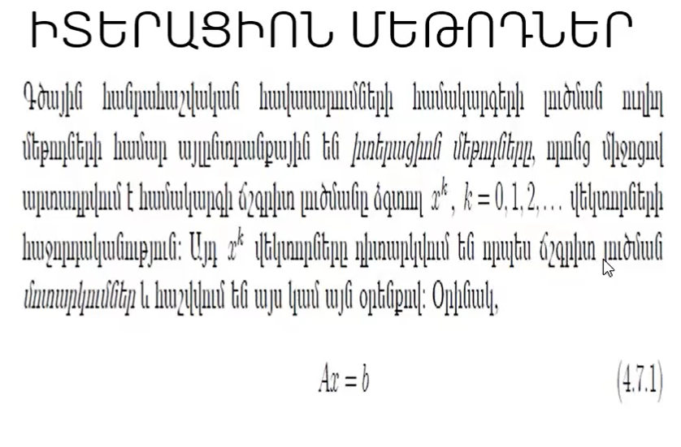



~-ի իրականացման ժամանակ իտերացիայի k-րդ քայլում կառուցվում ա xk վեկտոր, և այդ վեկտորների հաջորդականությունը ձգտում է ճշգրիտ լուծման։

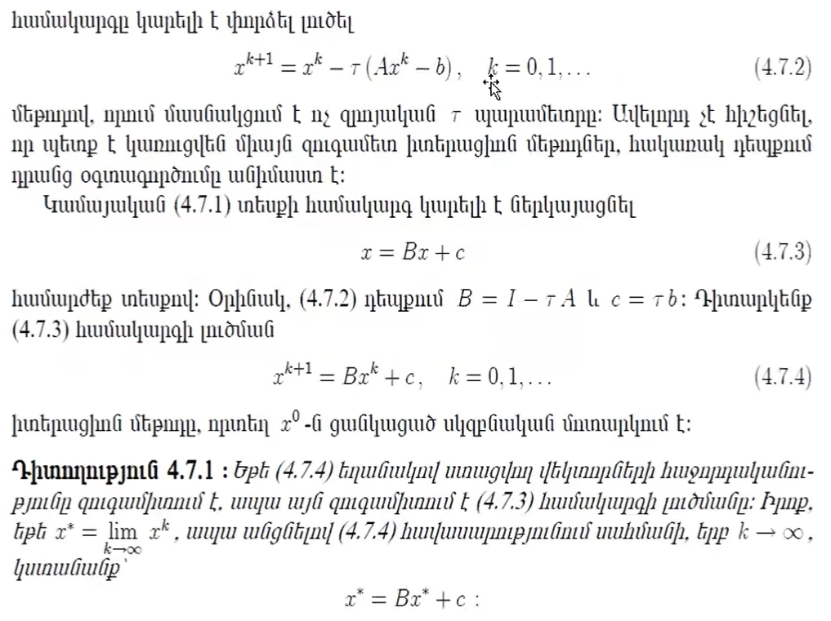



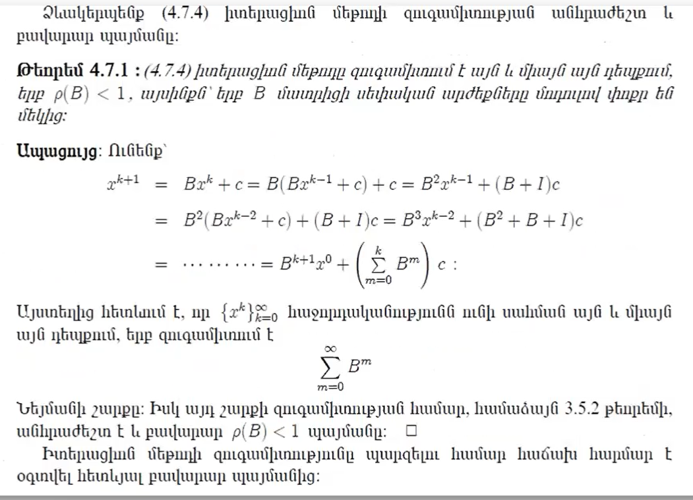

8

k->

B մատրիցի սպեկտրալ շառավիղը



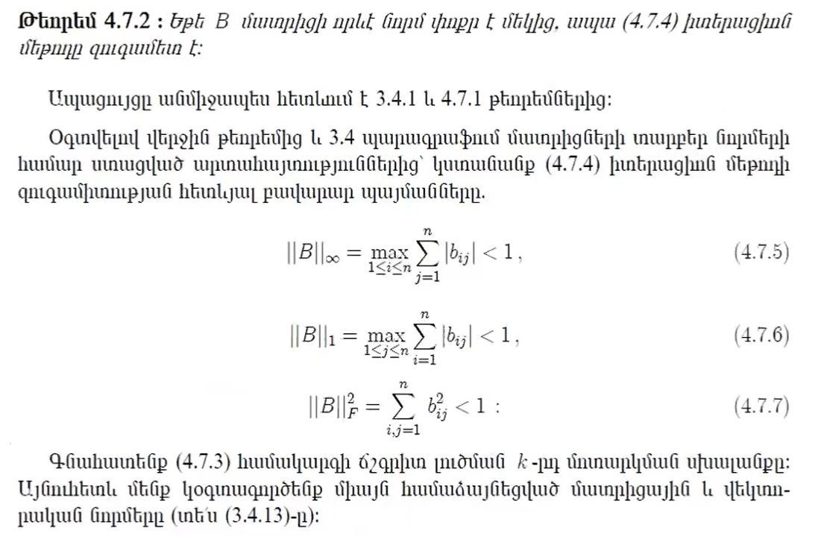

Մատրիցի բոլոր էլ․-ը բարձրացնում ենք քառակուսի, գումարում ենք, և վերցնում քառակուսի արմատ

Մատրիցի տողերի էլեմենտները մոդուլներով գումարում ենք և վերցնում դրանցից մաքսիմալը

Մատրիցի սյուների էլեմենտները մոդուլներով գումարում ենք և վերցնում դրանցից մաքսիմալը

Մատրիցի սպեկտրալ շառավիղը < է այդ նույն մատրիցի ցակցացած նորմից։

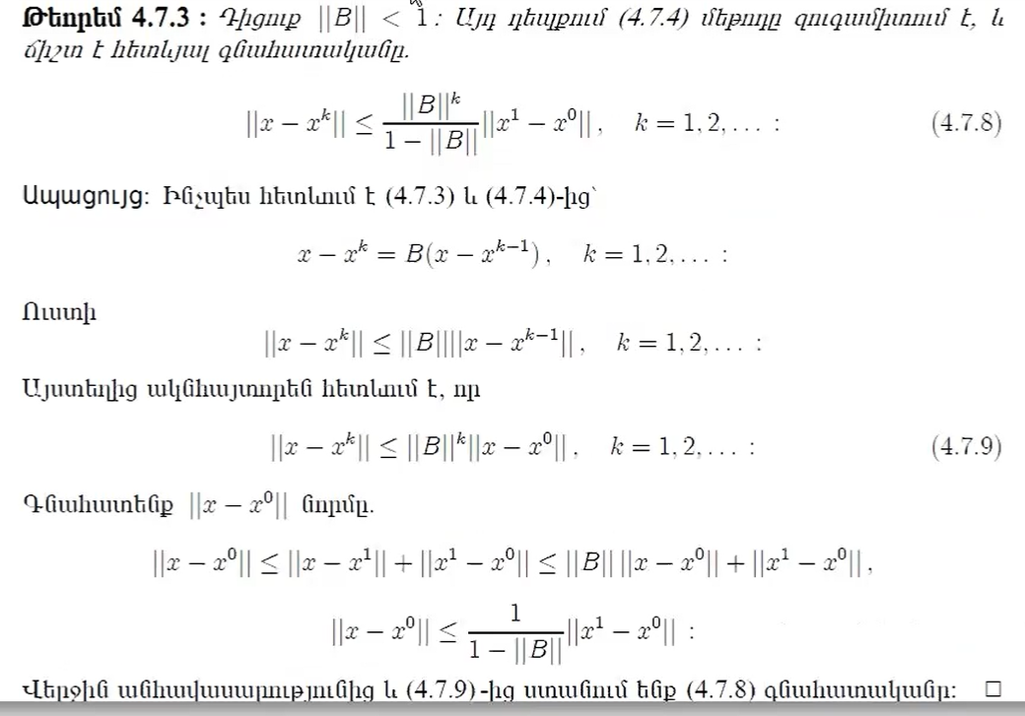

Իրարից հանենք

Ինդուկտիվ կիրառելու արդյունքում

տեղադրենք

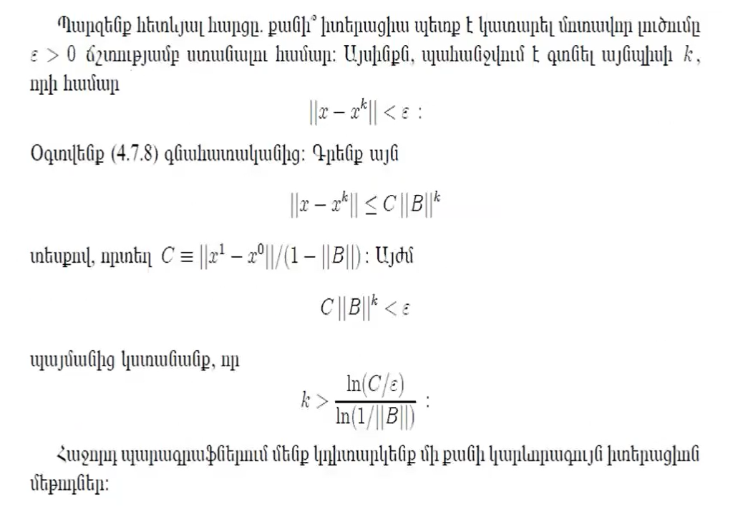

Պահանջենք

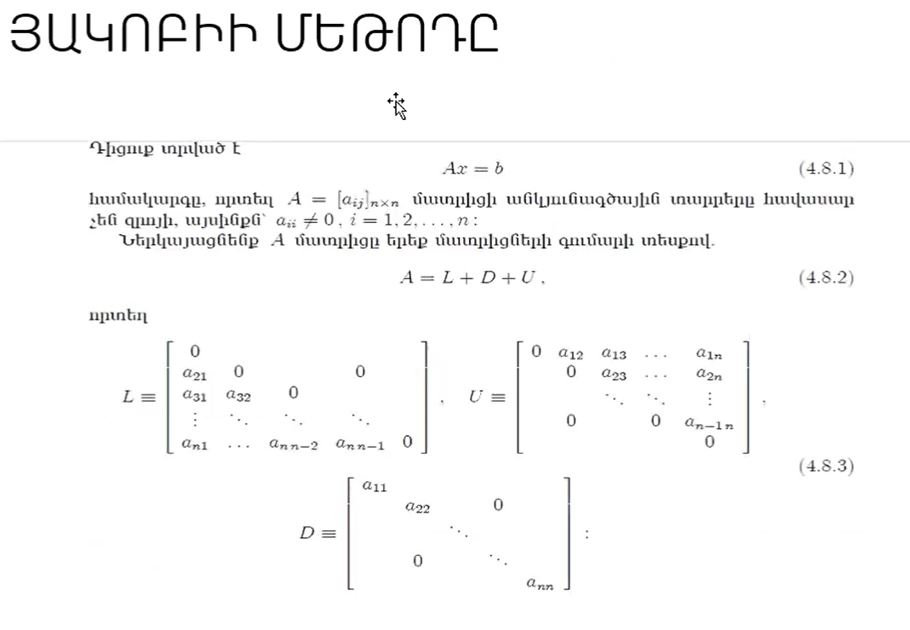

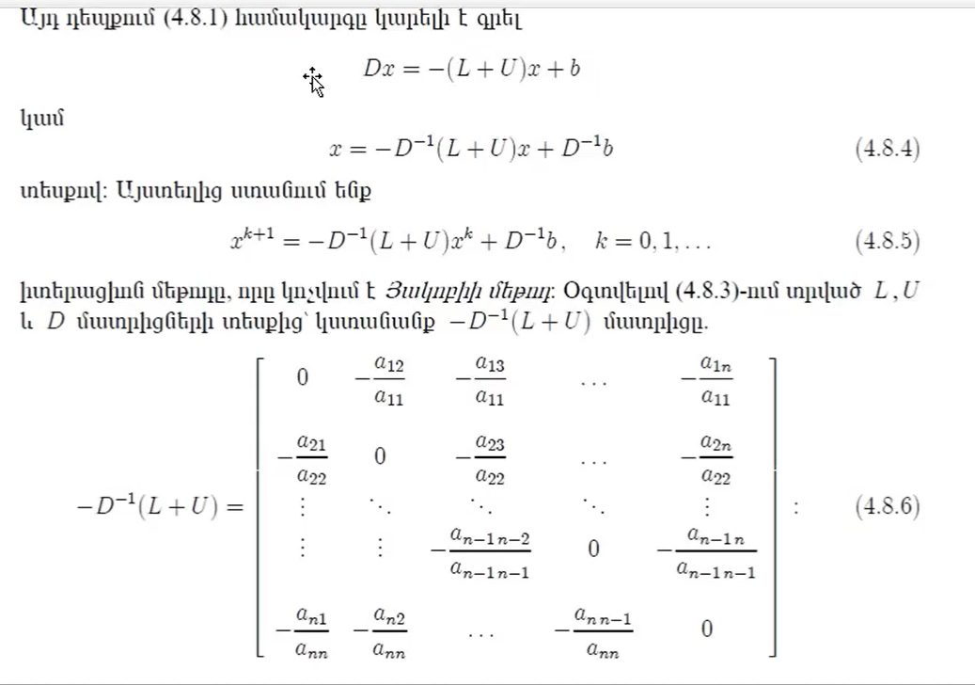

c

D

Քանի որ D-ն վերասերված չէ և ունի հակադարձ։

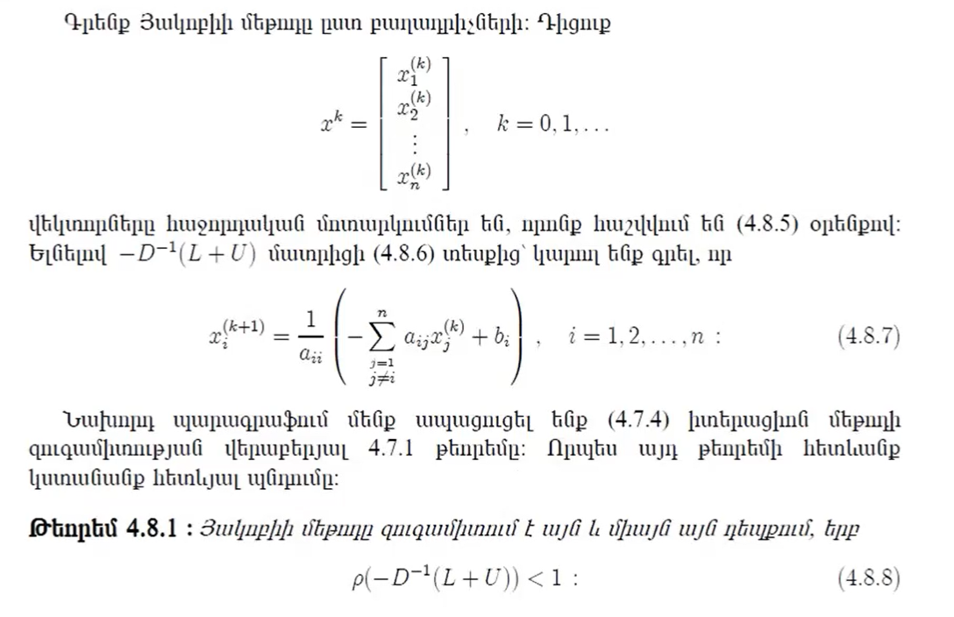

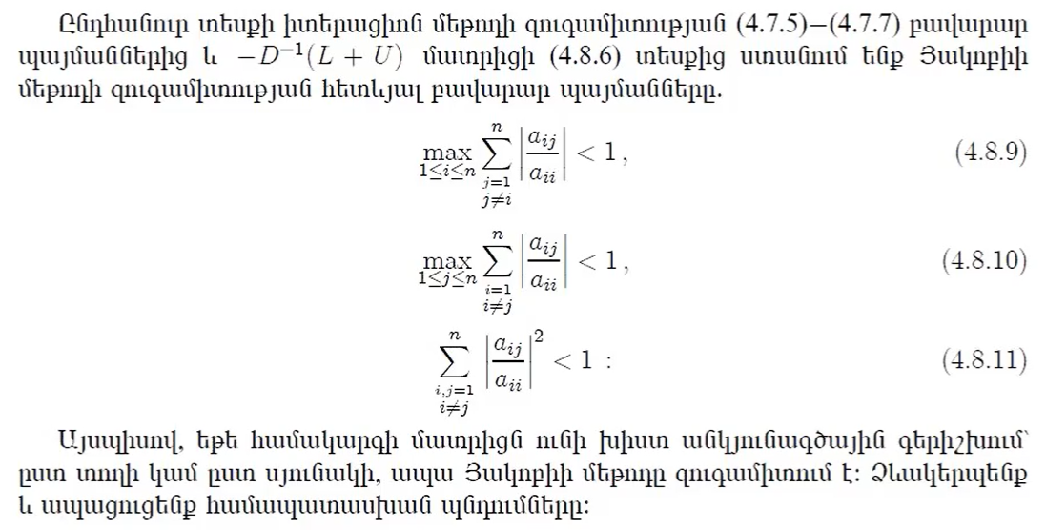

Մատրիցի անվերջ նորմ

Մատրիցի 1 նորմ

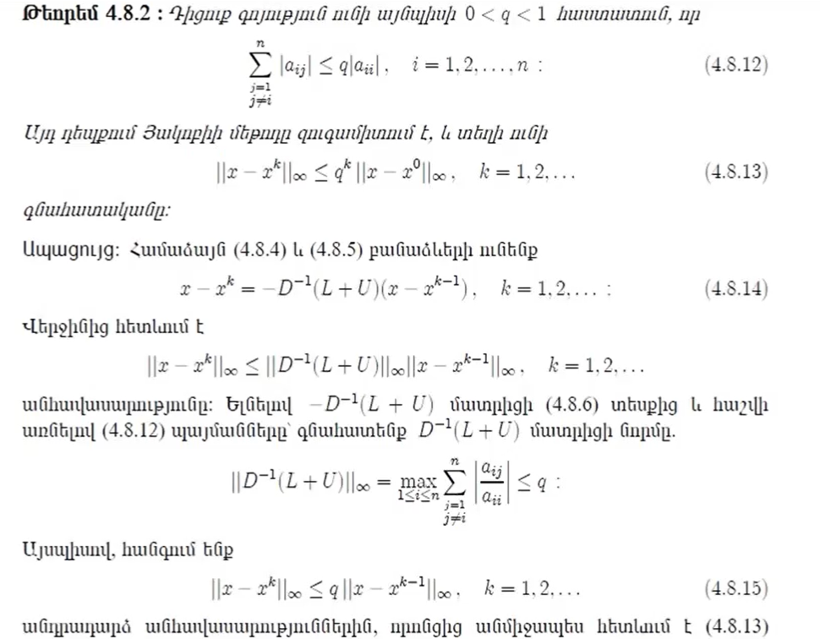

Ըստ տողի անկյունագծային գերիշխման պայմանը